**扬州市2020—2021学年度第二学期期初调研测试试题**

**高三化学**

**2021.02**

**注意事项：**

**考生在答题前请认真阅读本注意事项及各题答题要求**

**1. 本试卷共6页，包含选择题[第1题~第12题，共36分]、非选择题[第13题～第16题，共64分]两部分。本次考试时间为75分钟，满分100分。考试结束后，请将答题卡交回。**

**2. 答题前，请考生务必将自己的学校、班级、姓名、学号、考生号、座位号用0.5毫米的黑色签字笔写在答题卡上相应的位置。**

**3. 选择题每小题选出答案后，请用2B铅笔在答题纸指定区域填涂，如需改动，用橡皮擦干净后，再填涂其它答案。非选择题请用0.5毫米的黑色签字笔在答题纸指定区域作答。在试卷或草稿纸上作答一律无效。**

**4. 如有作图需要，可用2B铅笔作答，并请加黑加粗，描写清楚。**

**可能用到的相对原子质量：-1 -12 -14 -16 -23 -31 -32 -127**

**选择题（共36分）**

单项选择题：本题包括12小题，每小题3分，共计36分。每小题只有一个选项符合题意。

1. 中国努力争取2060年前实现碳中和。下列说法不正确的是（ ）

A. 积极鼓励植树造林，降低空气中含量

B. 可利用或氨水捕集废气中的

C. 一定条件下，将转化为，实现的资源化利用

D. 研发新型催化剂将分解成碳和，同时放出热量

2. 向溶液中通入，会生成沉淀，反应为。下列有关说法正确的是（ ）

A. 的空间构型为正四面体 B. 为非极性分子

C. 的基态核外电子排布式为 D. 的结构示意图为

3. 下列有关物质的性质与用途具有对应关系的是（ ）

A. 能与碱反应，可用于电解冶炼铝 B. 浓硫酸具有吸水性，可用于干燥

C. 受热易分解，可用于制胃酸中和剂 D. 易溶于水，可用作制冷剂

阅读下列资料，完成4~5题：是一种重要的化工原料，主要用于生产三氧化硫、亚硫酸盐等，生产的反应为 。实验室用浓硫酸和固体反应制取少量。排放到大气中会形成酸雨。

4. 下列有关的说法正确的是（ ）

A. 在大气中不能转化为 B. 与能形成分子间氢键

C. 的水溶液放置在空气中，增大 D. 生产时表现出还原性

5. 下列有关生产反应的说法正确的是（ ）

A. 反应的

B. 反应中每消耗转移的电子的物质的量为

C. 升温、加压和使用催化剂能增大的生成速率

D. 当时，说明该反应处于平衡状态

6. 下列实验操作能达到实验目的的是（ ）

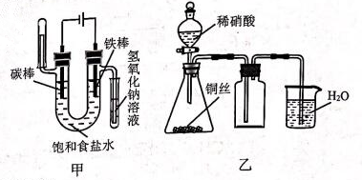

A. 用装置甲电解饱和食盐水获得

B. 用装置乙制取并收集少量

C. 用溶液检验溶液是否变质

D. 用饱和溶液除去气体中混有的少量

7. 、、、是短周期主族元素。下列有关说法正确的是（ ）

A. 的结构式：

B. 中氮原子的轨道杂化类型：

C. 电负性：

D. 最高价氧化物的水化物的酸性：

8. 具有较强还原性，其溶于水生成的氢硫酸是一种弱酸（、）。用溶液吸收得溶液。下列说法正确的是（ ）

A. 升高溶液的温度，一定能提高的吸收率

B. 时，若溶液中，则

C. 向溶液中加入足量浓硝酸，反应生成气体，其主要成分为

D. []能与发生反应：

9. 已知：①的晶胞如下图所示：②固体溶于稀硫酸，能得到溶液和一种紫红色单质；③向溶液中加入一定量溶液，能得到一种浅蓝绿色沉淀，该沉淀能溶于氨水。下列说法不正确的是（ ）

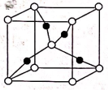

A. 一个晶胞中，原子的数目为4

B. ②中的反应为

C. ③中的浅蓝绿色沉淀为

D. ③中沉淀溶解是因为生成了铜氨配合物

10. 化合物是一种药物中间体，可由制得。下列有关化合物、的说法正确的是（ ）

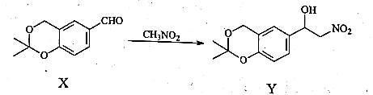

A. 分子中的所有碳原子可能处于同一平面

B. 在浓硫酸作用下加热可发生消去反应

C. 制备的反应类型是取代反应

D. 、分子中手性碳原子数目相等

11. 与溶液反应会生成、、等物质。室温下，通过下列实验探究这些含磷化合物的性质。

|  |  |
| --- | --- |
| 实验 | 实验操作和现象 |
| 1 | 蘸取溶液点在试纸上，；  蘸取溶液点在试纸上， |
| 2 | 向溶液中加入足量溶液，生成白色沉淀，蘸取上层清液点在试纸上， |
| 3 | 向中加入足量一定浓度的硫酸，生成和 |
| 4 | 向含有酚酞的溶液中滴加溶液，至溶液由无色变为浅红色 |

下列有关说法正确的是（ ）

A. 溶液中存在

B. 实验2中发生反应的离子方程式为

C. 可用实验3证明

D. 实验4的过程中可能存在

12. 甲醇-水蒸气重整法所得氢气是电动汽车燃料电池的理想氢源。反应的热化学方程式如下：

反应Ⅰ  

反应Ⅱ  

会损害燃料电池的交换膜。在压强、和的起始浓度一定的条件下，催化反应相同时间，测得不同温度下，的转化率、的产率和的物质的量如图中实线所示（图中虚线表示相同条件下达平衡状态时的变化）。

已知：的选择性

下列说法正确的是（ ）

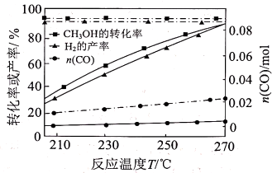

A. 

B. 升温至时，反应Ⅰ的活化能增大

C. 温度升高，反应Ⅰ的速率比反应Ⅱ增加的更多

D. 温度升高，的实际值与平衡值相差越来越大，原因是催化剂对的选择性升高

**非选择题（共64分）**

13.（13分）镀镍废水中的可用还原铁粉除去。时，部分氢氧化物在废水中开始沉淀和沉淀完全的如下表所示：

|  |  |  |  |
| --- | --- | --- | --- |
| 氢氧化物 |  |  |  |
| 开始沉淀的 | 1.5 | 6.6 | 7.7 |
| 沉淀完全的 | 3.3 | 9.9 | 9.2 |

（1）还原铁粉的制备：向溶液中加入（其中为-1价）可得还原铁粉，同时生成和。理论上制备，需的物质的量为_________。

（2）还原铁粉除镍：向废水中加入还原铁粉，可置换出镍。某小组通过实验研究废水中镍的去除效果。

①取五份废水样品各，加酸或碱调节其初始不等，再加入等量且过量的铁粉，充分反应后测得废水中镍含量随溶液初始的变化如题13图-1所示。太小，残留的镍含量较高，原因是________；时，残留的镍含量随溶液初始增大而增多的原因是________.

②取废水样品，向其中加入适量铁粉，测得溶液的、的含量和总铁含量变化如题13图-2所示，表示溶液及沉淀中+2价的铁元素，总铁表示溶液及沉淀中化合态的铁元素。内，溶液约为6.4，该时间段内引起含量降低的反应的离子方程式为_________。

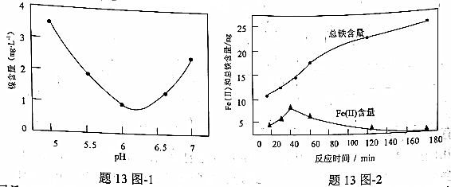

③另取约为5.8的废水样品，加入溶液，废水中镍含量也有明显降低，原因是________。

14.（14分）汉黄芩素具有抗氧化、抗病毒等多种药理活性，其一种合成路线如下：

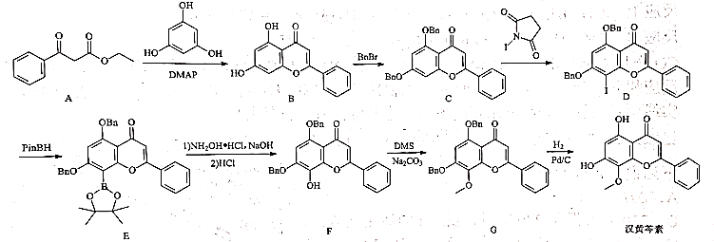

已知：的结构简式为。

（1）时除生成外，该反应中所得另一有机产物的结构简式为_________。

（2）的反应有生成。的结构简式为________。

（3）的反应中所用易水解生成，故合成反应须在无水环境中进行。的结构简式为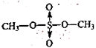，其水解的化学方程式为________。

（4）的一种同分异构体同时满足下列条件，该同分异构体的结构简式为________。

①苯环上只有一个取代基，能发生银镜反应；

②能发生水解反应，且水解产物之一能与溶液发生显色反应；

③分子中有5种不同化学环境的氢。

（5）写出以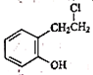和为原料制备的合成路线流程图（无机试剂任用，合成路线流程图示例见本题题干）。

15.（21分）某废催化剂主要成分为活性炭和，以该废催化剂为原料回收活性炭并制备超细的实验流程如下：

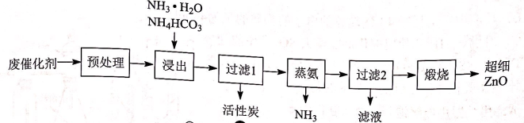

（1）的结构为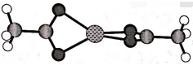，其中四个键的键长、键能相同。则该物质中_________（填序号）。

A. 碳氧键均相同 B. 有两种不同的碳氧键 C. 有四种不同的碳氧键

（2）预处理时需加热，分解生成。若温度高于，生成的会转化为锌蒸气，使的产率降低。转化为的化学方程式为________。

（3）浸出时转化为，参加反应的，该反应的离子方程式为_________。

（4）蒸氨时控制温度为左右，在装置中转化为碱式碳酸锌沉淀。实验室模拟蒸氨装置如题图所示。

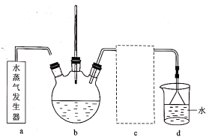

①用水蒸气对装置加热时，连接装置、的导管应插入装置的位置为__________。（填序号）

A. 液面上方但不接触液面

B. 略伸入液面下

C. 伸入溶液底部

②在不改变水蒸气的温度、浸出液用量和蒸氨时间的条件下，为提高蒸氨效率和锌的沉淀率，可采取的措施是________（写出一种）。

③为提高装置中氨的吸收效率，在不改变气体流速的条件下，在装置、间设计了装置。其作用为_________。

（5）、约为6.8时，溶液与溶液反应可得碱式碳酸锌。实验室以含少量的结块废催化剂为原料制备碱式碳酸锌，设计实验方案：_________，过滤，洗涤，干燥。（须使用的试剂：稀、锌粉、溶液）

（6）所回收的活性炭的吸附性能可通过测定其碘吸附值（活性炭能够吸附的碘的质量）分析。测量方法如下：

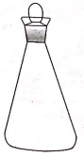

①将活性炭粉碎并干燥，称取试样，放入碘量瓶（如题图所示）中，加入溶液，加热微沸后冷却至室温，再加入标准溶液，盖好瓶塞，振荡一段时间，迅速过滤；

②取滤液放入另一碘量瓶，加入，用标准溶液滴定至终点，消耗溶液的体积为。计算该样品的碘吸附值（）。（写出计算过程，实验过程中溶液的体积变化忽略不计）

已知：（未配平）

16.（16分）合成氨是目前人工固氮最重要的途径，研究合成氨反应具有重要意义。

（1）直接常压电化学合成氨以纳米作催化剂，和为原料制备。其工作原理如题16图-1所示：

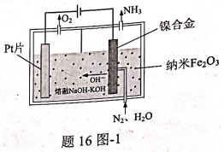

①阴极的电极反应式为________；阴极的镍合金制成筛网的目的是_________。

②电解过程中，由于发生副反应，使得阴极制得的中混有少量气体单质，则理论上阳极和阴极生成气体的物质的量之比的范围是_________。

（2）一定条件下，哈伯-博施合成氨反应历程中的能量变化如题16图-2所示。合成氨反应的热化学方程式为________。生成的历程中，速率最慢的反应的化学方程式为_________。

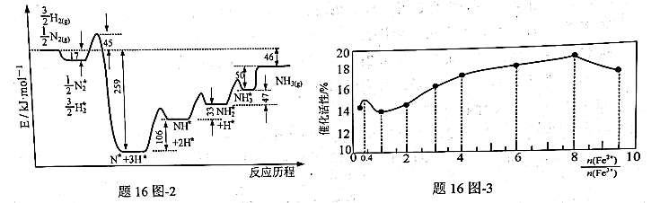

（3）科学家一直努力寻找提高合成氨效率的催化剂，一种新型高催化活性的催化剂的催化活性与其中的关系如题16图-3所示，________（用分数表示）。

（4）在铁表面很容易解离成原子，而在铁表面较难解离。为研究哈伯-博施合成氨反应中与直接反应的是还是，德国化学家格哈德·埃特尔设计如下实验：将铁催化剂置于真空容器中，通入一定量的，再向其中不断通入，同时测得催化剂表面某原子的浓度不断减小。根据实验结果他提出了反应的机理，如题16图-4所示。

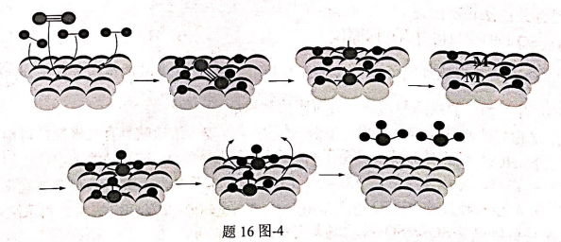

①该实验中测定的是催化剂表面________原子浓度的变化。

②题16图-4中的电子式为________。

**2020—2021学年度第二学期期初调研测试高三化学试题**

单项选择题（本题包括12小题，每题3分，共36分。每小题只有一个选项符合题意）

1. D 2. A 3. B 4. D 5. C 6. C 7. A 8. B 9. C 10. B 11. B 12. C

非选择题（包括4小题，共64分）

13.（13分）

（1）0.5（2分）

（2）①铁粉与反应（3分）；生成覆盖在铁粉表面不利于置换出（3分）

②（2分）

③生成的有吸性（3分）

14.（14分）

（1）（2分） （2） （或）（2分）

（3）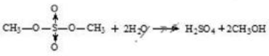[写成亦可]（2分）

（4）（3分）

（5）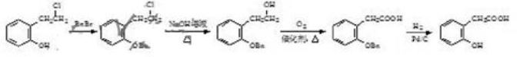（5分）

15.（21分）

（1）（2分） （2）（2分）

（3）（2分）

（4）①（2分）

②增加水蒸气的流速（或增加单位时间通入的水蒸气用量，或在水蒸气出口采用多孔球泡等）（2分）

⑤冷凝氨水（或者使冷却）（2分）

（5）将废催化剂粉碎后，向其中加入略过量的稀硫酸，搅拌下充分反应，再向其中加入足量锌粉，搅拌下充分反应，至溶液由蓝色转变为无色；过滤，控制温度为，向滤液中逐渐加入溶液至约为6.8，充分反应至产生大量固体（5分）

（6）

所以滤液中 （1分）

则原滤液中 （1分）

初始所加入的碘为

故被活性炭吸附的碘为 （1分）

 （1分）

16.（16分）

（1）①（2分）

增大接触面积，加快氨气产生的速率（2分）

②（2分）

（2） （2分）

（2分）

（3）1/19（2分）

（4）①（2分）

②（2分）